**PORFITIATO**

Hablaremos del cambio de un estilo fue muy grande y notable , ya que pofirio días trajo estilos de Europa, quiso que cada lugar diera otras vibes, que se vieran mas neutro todo por asi tomarlo, el problema mas grande es que a los ricos los hizo mas ricos y a los pobres mas pobres, esta época fue algo que si implico modernismo pero también era para imponer poder ante todo, la mayoría de gente con dinero usaban este tipo de estilo, como diferencias las fchadas eran algo asi

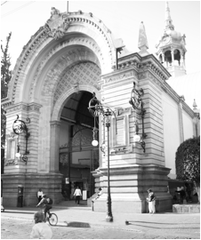

Este periodo fue algo que solo gente de dinero tenia o los altos mandos , fue un estilo muy resonante y elegante pot verlo asi, muchos edificios impactaron por la evolución tan grande que tuvieron estos edificios, rambien las formas y el cambio de relación con lo mexicano, el estilo mexicano no llevaba nada en común, pero si daban la diferencia entre una clase y otra clase todo esto esra diferente, pero Porfirio lo que quería era dar el cambio de estilo, eleganci y nuevas foras.